 | 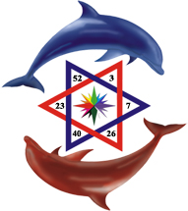 | 

   |  |  | Si te gusta  Pasadofuturo
   |  |  | ¡Apóyanos!
  
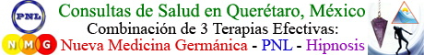

  Novedades
  Servicios
  Energía Piramidal
  Astrología
  Nueva Medicina Germánica
  Origen de la Humanidad
  Reencarnación
  Otros Temas
  Contacto

Nueva Medicina Germánica | 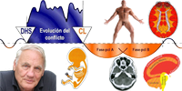

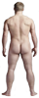 | Órganos con Tejido del Mesodermo Nuevo  Controlados desde la Sustancia Blanca | 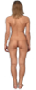
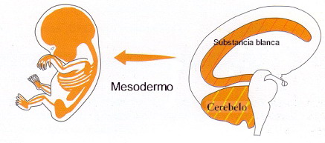
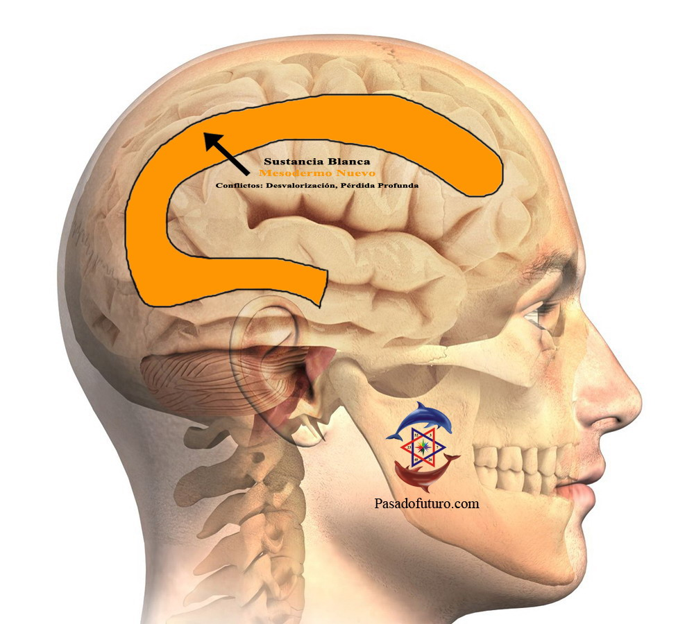
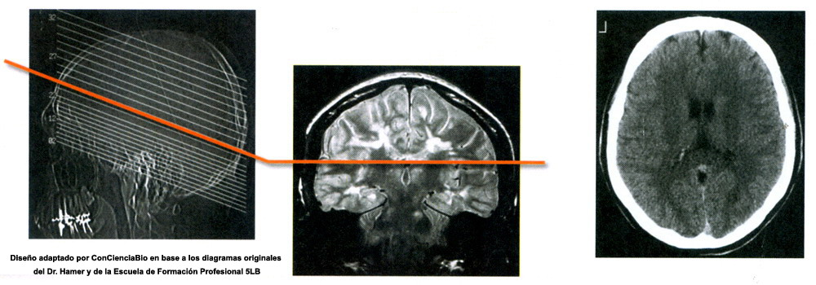
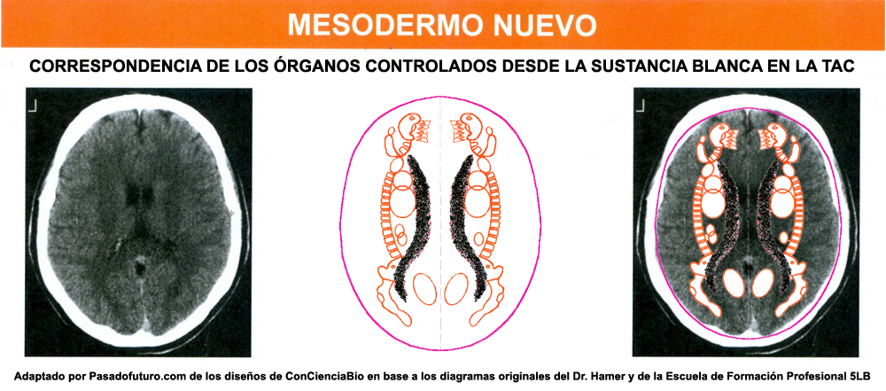
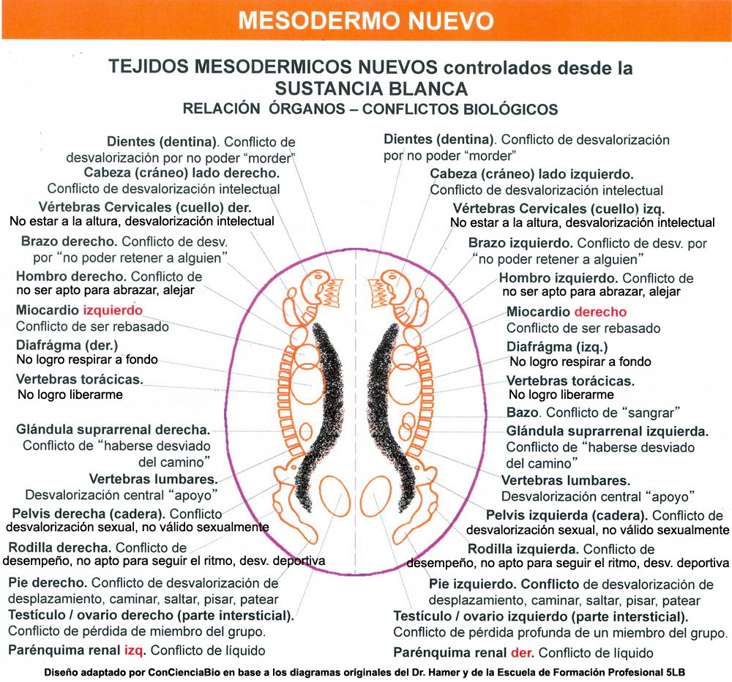
Estructura relacionada con el ser competitivos para la supervivencia.
Sentir de la la Activación (Conflictos):
Competencia por la supervivencia.
- Desvalorización, sentirse no apto, no adecuado.
- Pérdida profunda.
Fase de Conflicto Activo (CA), Simpaticotonía:
Reducción celular, necrosis, atrofia, agujeros, osteolisis, atrofia muscular.
Fase de Solución del Conflicto (PclA), Vagotonía:
Multiplicación celular excesiva, inflamación, dolores intensos que pueden ser en todo momento, calor irradiante, fiebre, cansancio, rubor.
Temperatura máxima: 39.5 grados irregular
Duración: máximo 3 semanas.
Epicrisis:
Agudización, necrosis, calambre
Duración: 30 - 60 segundos o más si es mantenida en suspenso.
Fase de Solución del Conflicto (PclB), Vagotonía:
Reparación celular excesiva, calcificación, dolor únicamente, a la presión. Disminución de la inflamación, del calor y del cansancio.
Eutonía:
Callo óseo, osteofitos, calcificaciones, fibrosis y fibrosis muscular, hipertrofia, induración ganglionar, cicatrices.
Conflicto de Desvalorización, Sentirse No Apto
La localización exacta de los síntomas o de la pérdida de tejido o descalcificación (artritis, atrofia muscular, necrosis, tendinitis, inflamación) se determina por el tipo específico (naturaleza) del conflicto de sentirse no apto (desvalorización).
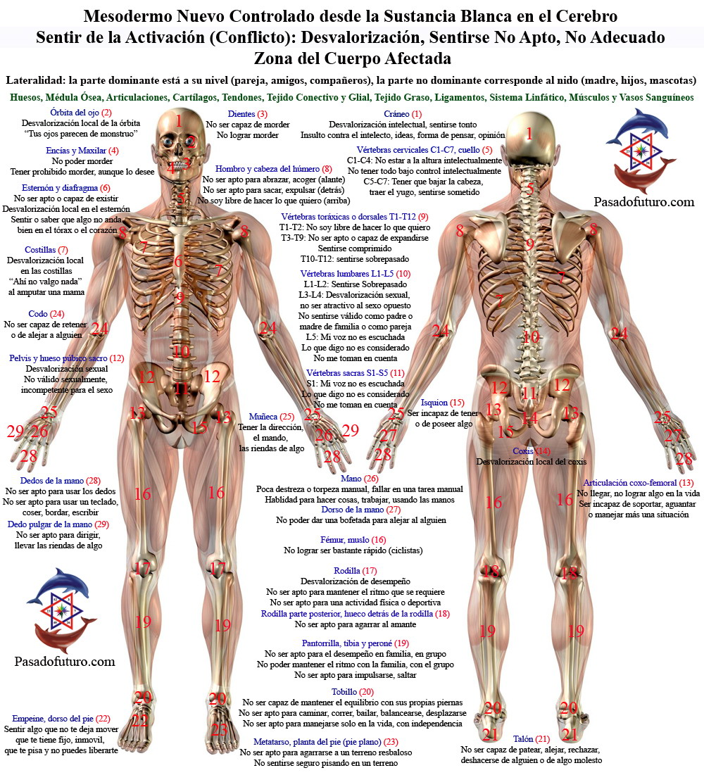
Conflicto de desvalorización leve o de baja intensidad
Afecta: tendones, ligamentos, tejido conectivo, tejido graso y sistema linfático (vasos y ganglios).
Función:
Tendones: insertar el músculo esquelético en el hueso o a la fascia y transmitirles la fuerza de la contracción muscular para producir un movimiento. Son tejido conectivo fibroso que une los músculos a los huesos. Pueden unir también los músculos a estructuras como el globo ocular.
Sentir de la Activación (conflicto) de los tendones: no ser capaz de moverme rápidamente, no ser lo suficientemente rápido para agarrar algo.
Ligamentos: unir estructuras y mantenerlas estable. Es tejido conectivo fibroso que une los huesos entre sí.
Tejido conectivo (conjuntivo): sostén e integración sistémica del organismo, ocupando los espacios entre otros tejidos y entre órganos. Participa en la cohesión o separación de los diferentes elementos tisulares que componen los órganos y sistemas, y también se convierte en un medio logístico a través del cual se distribuyen las estructuras vásculonerviosas.
Sentir de la Activación (conflicto) del tejido conectivo: no sentirse apto estructuralmente. Mi estética no es válida, no es buena.
Tejido graso o adiposo: almacenar energía en forma de grasa; servir como amortiguador protegiendo y manteniendo en su lugar los órganos internos, así como a otras estructuras más externas del cuerpo. También tiene funciones metabólicas, ya que produce hormonas importantes en la regulación del apetito. Hay muy pocos lugares del cuerpo sin grasa: el dorso de manos y pies, el escroto y el cartílago de la oreja. Las zonas con más grasa son el vientre y los glúteos.
Sentir de la Activación (conflicto) del tejido graso o adiposo: no sentirse apto estructuralmente. Mi estética no es válida, no es buena.
Sistema linfático: mantenimiento del equilibrio osmolar en el "tercer espacio"; contribuye de manera principal a formar y activar las defensas del organismo; recolecta el quilo a partir del contenido intestinal, un producto que tiene un elevado contenido en grasas; controla la concentración de proteínas en el intersticio, el volumen del líquido intersticial y su presión. El sistema linfático es la estructura anatómica que transporta la linfa unidireccionalmente hacia el corazón, y es parte del aparato circulatorio. Está compuesto por los vasos linfáticos, los ganglios, los órganos linfáticos o linfoides (bazo y el timo), los tejidos linfáticos (amígdala, placas de Peyer y médula ósea), el apéndice cecal, la cisterna de Pecquet y la linfa. La linfa es un líquido transparente, de color un tanto blanquecino que recorre los vasos linfáticos y generalmente carece de pigmentos. Se produce tras el exceso de líquido que sale de los capilares sanguíneos al espacio intersticial o intercelular, siendo recogida por los capilares linfáticos, que drenan a vasos linfáticos más gruesos hasta converger en conductos (arterias) que se vacían en las venas subclavias.
Sentir de la Activación (conflicto) del sistema linfático: no ser apto en el contacto o la relación con otros.
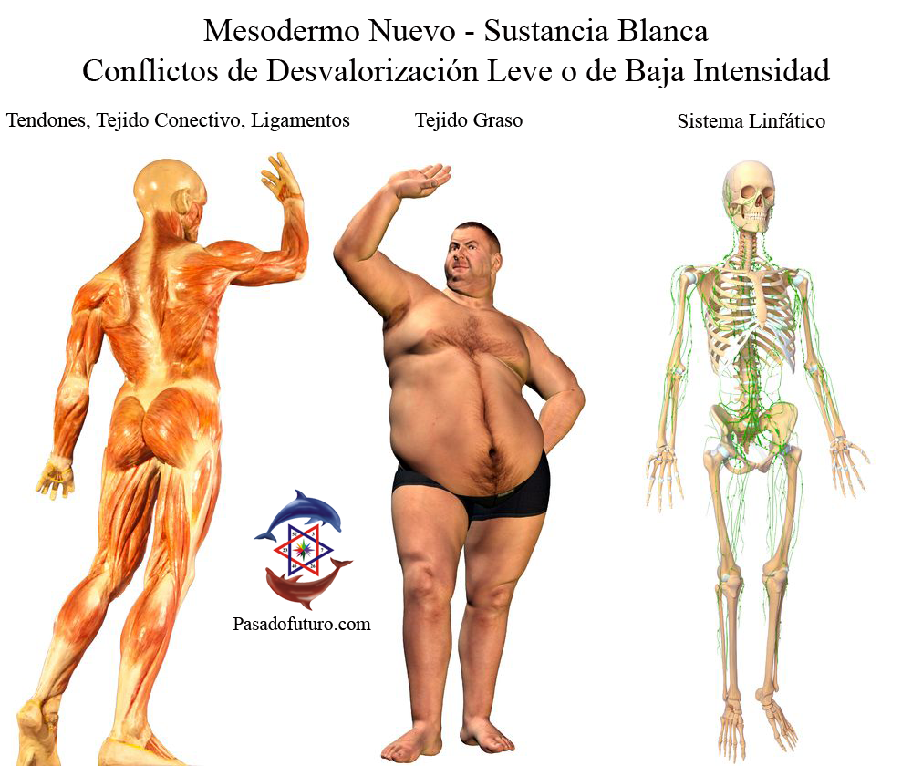
Conflicto de desvalorización fuerte o de gran intensidad
Afecta: huesos, médula ósea, articulaciones y cartílagos.
Función:
Huesos:
- Mecánica: protección de los órganos vitales de traumatismos, como el cráneo y la caja toráxica (costillas y esternón); sostén de los órganos y tejidos blandos; movimiento del cuerpo en unión de los músculos que se fijan a los huesos.
- Metabólica: almacenamiento de minerales y factores de crecimiento; almacenamiento de energía; equilibrio ácido-base; desintoxicación del organismo almacenando metales pesados y sacándolos de la sangre, reduciendo sus efectos en los tejidos; controlan el metabolismo del fosfato y regulan la glucosa en sangre y la disposición de grasa a través de la liberación de la hormona osteocalcina.
Médula ósea: fabrica las células de la sangre. Este proceso de fabricación se denomina hematopoyesis o hemopoyesis. La médula ósea es un tipo de tejido que se encuentra en el interior de los huesos y puede ser de dos clases: roja y amarilla. La médula ósea roja en los adultos está ubicada en las costillas, el esternón, la columna vertebral, el cráneo, la escápula y la pelvis y contiene las células madre o hemoblastos que originan los tres tipos de células sanguíneas:
- Los hematíes, eritrocitos o glóbulos rojos: encargados de llevar el oxígeno a las células.
- Los leucocitos o glóbulos blancos: defienden de las infecciones.
- Las plaquetas: evitan la hemorragia formando un coágulo cuando existe una herida.
Articulaciones: hacer que el esqueleto sea flexible; sin ellas, el movimiento sería imposible. Es la conjunción entre dos o más huesos, un hueso y cartílago o un hueso y los dientes; formada por una serie de estructuras mediante las cuales se unen los huesos entre sí. Según el grado de unión de los huesos y la amplitud de movimientos de que gozan, permiten distinguir tres tipos de articulaciones: las que no tienen movimiento o "sin-artrosis"; las semimóviles o "anfi-artrosis", las móviles o "di -artrosis".
Sentir de la Activación (conflicto) de las articulaciones: sentirse torpe para la movilidad, no ser habil para la movilidad.
Cartílagos: permiten mover las articulaciones, protegen las terminaciones de los huesos de su desgaste natural y del rozamiento que tienen unos con otros, amortiguan los golpes al caminar y los saltos y actúan como soporte ante eventuales golpes. Es un tejido de tipo conectivo, de soporte, escurridizo, firme y elástico, especializado, que está desprovisto de nervios, vasos sanguíneos y de vasos linfáticos.
Sentir de la Activación (conflicto) de los cartílagos: sentirse torpe para la movilidad, no ser habil para la movilidad.
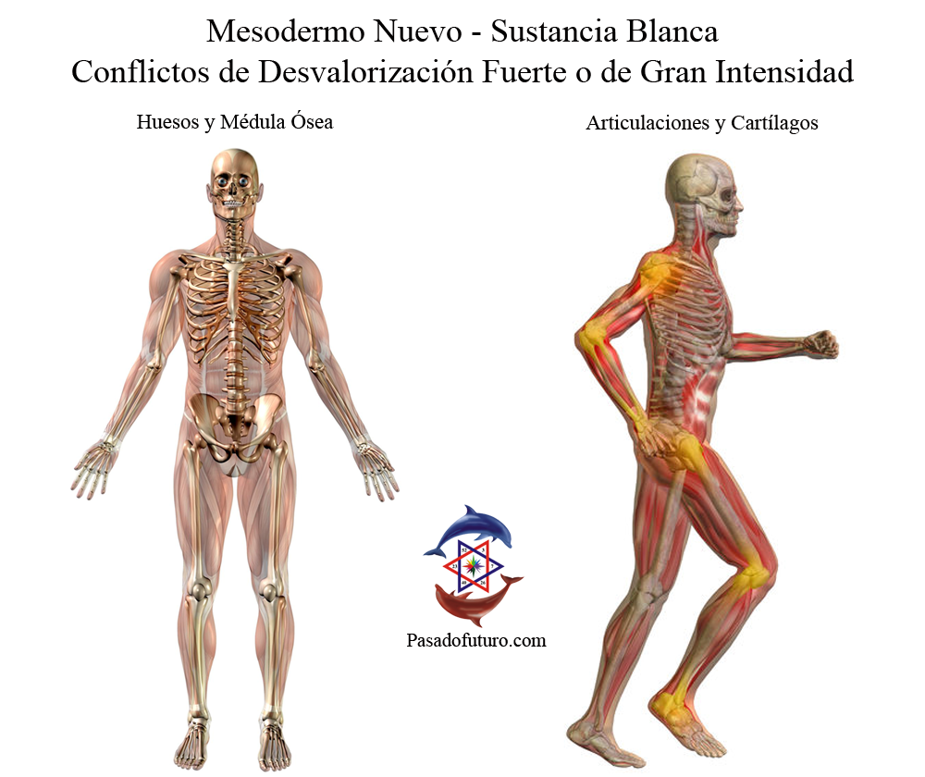
Conflicto de desvalorización motriz (leve o fuerte)
Afecta: músculos.
Función: son los responsables de que el cuerpo se mueva. La propiedad que caracteriza a los músculos es la contractilidad. Cuando las fibras de un músculo reciben la orden a través del sistema nervioso, éste se contrae; al contraerse se hace más corto y tira del hueso o la estructura que sujeta; cuando termina la orden, vuelve a la posición de reposo.
Sentir de la Activación (conflicto) de los músculos: no tener la fuerza suficiente para moverme.
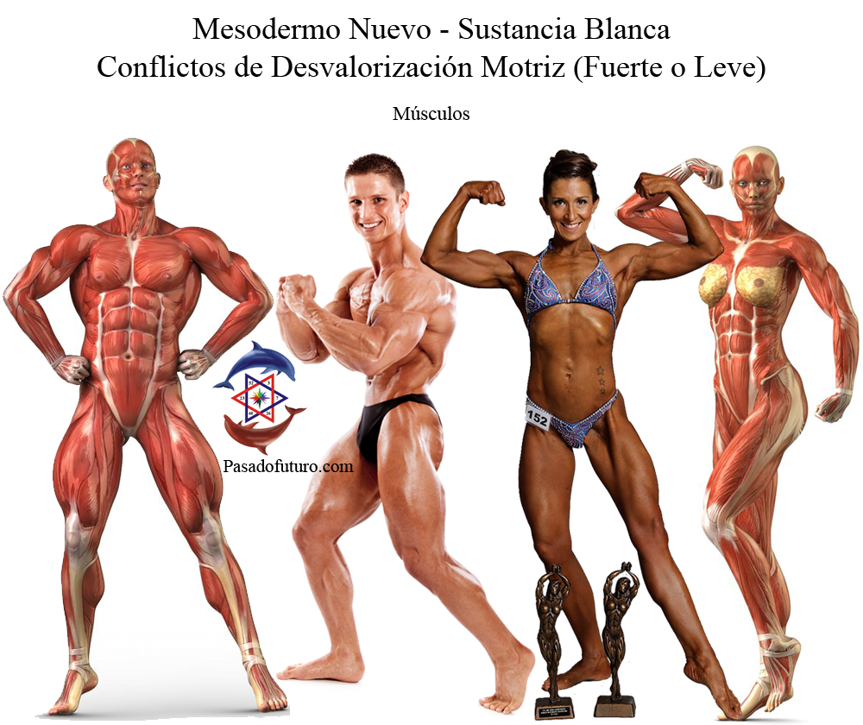
Conflicto de desvalorización local
Afecta: vasos sanguíneos (arterias y venas) excepto coronarias, aorta y carótidas.
Función: conducir la sangre que impulsa el corazón a todos los rincones del cuerpo. El conjunto de vasos sanguíneos del cuerpo junto con el corazón y los elementos de la sangre (eritrocitos, leucocitos y trombocitos) forman el aparato cardiovascular. Los vasos sanguíneos se clasifican en arterias, venas y capilares.
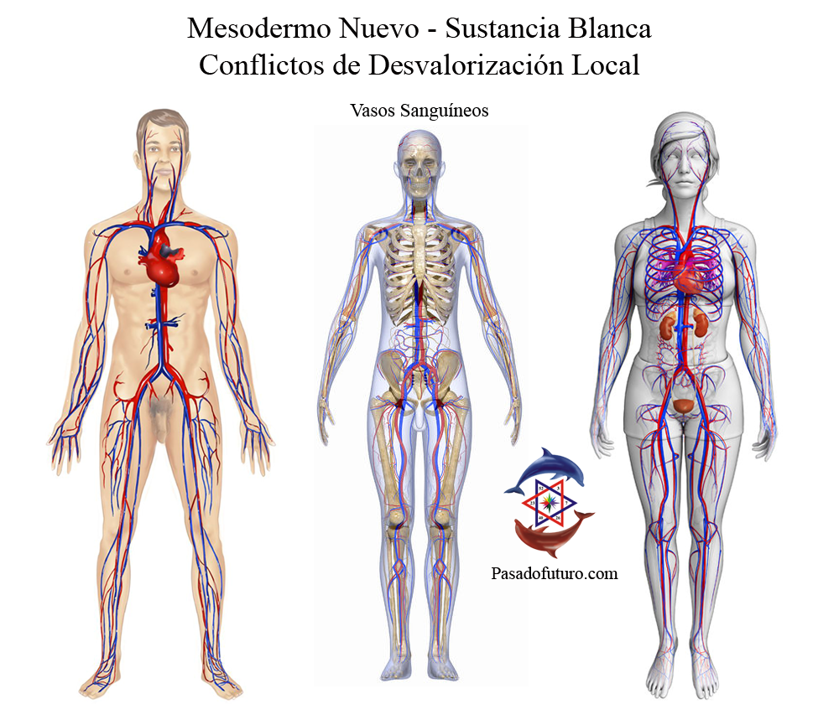
Ovarios (tejido intersticial)
Función: gónada u órgano reproductor femenino, productor y secretor de hormonas sexuales femeninas (estrógenos y progesterona) y óvulos.
Sentir de la Activación (Conflicto):
- Pérdida profunda de un miembro del grupo; por muerte o separación de hijo, esposo, padres, amigos, animal.
- Conflicto feo (zona genital), con connotaciones sexuales con un hombre (poco frecuente).
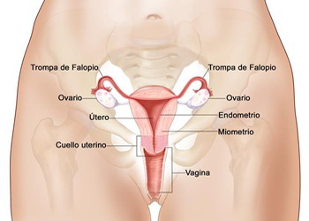 |  | 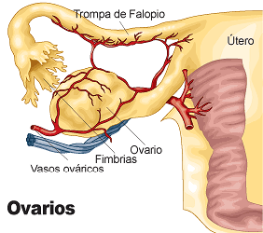
Testículos (tejido intersticial)
Función: gónadas u órganos reproductores masculinos, coproductores de los espermatozoides y la hormona sexual masculina (testosterona).
Sentir de la Activación (Conflicto):
- Perdida profunda de un miembro del grupo, persona que se muere o se marcha.
- Conflicto feo (mal visto), con connotaciones sexuales con una mujer (muy infrecuente).
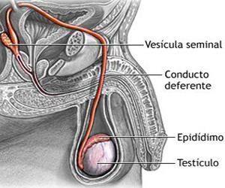 | 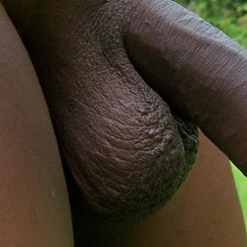 | 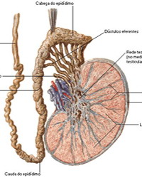 | 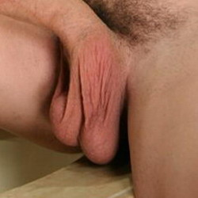
Parénquima renal (glomérulos)
Función: tejido funcional del riñón formado por la corteza y las pirámides renales. Consiste en millones de estructuras microscópicas llamadas nefronas que contienen arteriolas o pequeños vasos sanguíneos llamados glomérulos, los cuales están rodeados por túbulos. Los glomérulos reciben sangre rica en oxígeno que contienen el exceso de electrolitos, sales, agua y el transporte de productos de la sangre y el agua necesaria a los túbulos renales.
Sentir de la Activación (Conflicto): por agua o líquidos.
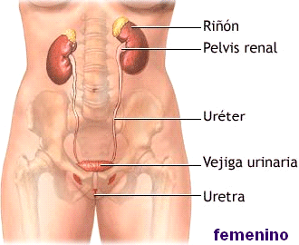 |  | 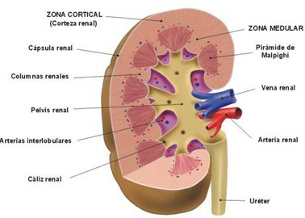
Músculo liso del intestino
Función: se lleva a cabo la parte más importante de la digestión, la absorción de las sustancias nutritivas de los alimentos. Es la porción del tubo digestivo más larga, acomodándose en el centro del abdomen y ocupando prácticamente toda la cavidad abdominal. Mide casi seis metros y tiene una superficie con aspecto aterciopelado debido a las vellosidades intestinales. Estas vellosidades tienen como misión fundamental aumentar la superficie de contacto entre las sustancias nutritivas y las células de la superficie del intestino, que son las encargadas de absorberlos. En la primera porción del intestino (duodeno) se vierten las bilis y el jugo pancreático, que juegan un papel muy importante en la digestión y absorción de alimentos. La bilis ayuda a saponificar (disolver) las grasas de los alimentos para que puedan absorberse. Para poder hacer todo ello, el intestino delgado tiene que hacer avanzar de forma adecuada su contenido, para que tengan tiempo suficiente de producirse todos estos procesos, pero también tiene que hacerlos progresar para que no se acumulen. Estos movimientos se producen con un patrón secuencial muy regular a lo largo del día y hacen que los alimentos recorran todo el intestino delgado en unas dos horas. Una vez realizado todo este recorrido, los restos que no se han podido absober pasan al intestino grueso.
Sentir de la Activación (Conflicto): incapacidad de progresar un bolo alimenticio a nivel intestinal.
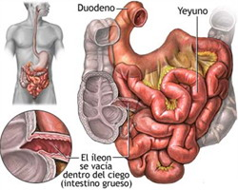 | 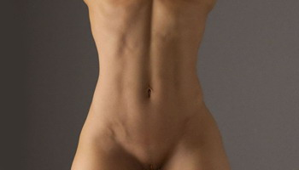 | 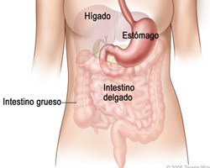
Músculo del útero
Función: alimentar y contener al feto en desarrollo antes del nacimiento. También denominado "matriz", es el órgano de la gestación, que en la especie humana dura aproximadamente 280 días. Una vez que el óvulo abandona el ovario puede ser fertilizado y se implanta en la cavidad endometrial. Es un órgano muscular, hueco, en forma de pera, infraperitoneal, situado en la pelvis mayor de la mujer, entre la vagina y las trompas de Falopio. Cuando adopta la posición de anteversoflexión se apoya sobre la vejiga en la parte anterior, y sobre el recto en la parte posterior.
Sentir de la Activación (Conflicto): desvalorización por no quedar embarazada.
 |  | 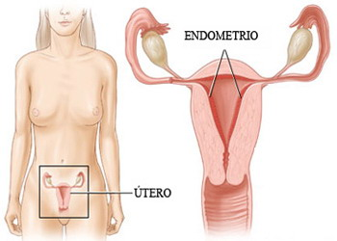
Miocardio (90% del músculo del corazón)
Función: músculo encargado de bombear la sangre por el sistema circulatorio mediante contracción. Es el tejido muscular del corazón, que funciona involuntariamente, sin tener estimulación nerviosa. Es un músculo miogénico, es decir: autoexcitable.
Sentir de la Activación (Conflicto): no ser apto para sostener algo mayor, sentirse superado, rebazado, desbordado, no poder con una situación o con algo.
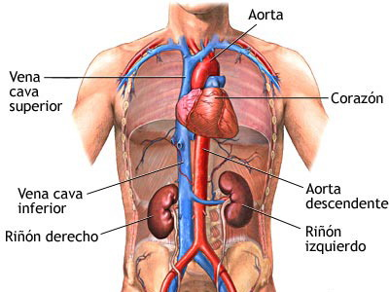 |  | 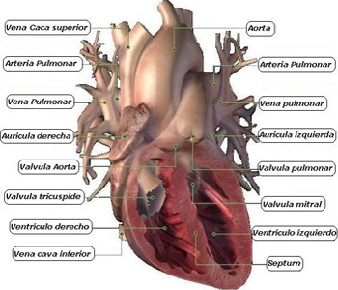
Bazo
Función: es un filtro de la circulación sanguínea. Protege el organismo eliminando los glóbulos rojos desgastados, tejido muerto y otros cuerpos extraños del torrente sanguíneo y mantiene una reserva de sangre. Es un órgano formado por sangre y células, esencialmente linfocitos, situado en la parte superior izquierda del abdomen, a la izquierda del estómago, bajo las costillas.
Sentir de la Activación (Conflicto): de sangrado, transfusiones, ver gente víctima de accidentes o de violencia manchada de sangre, observar hechos sangrientos.
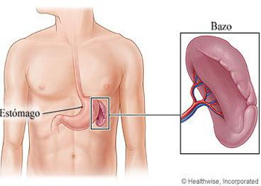 | 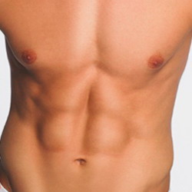 | 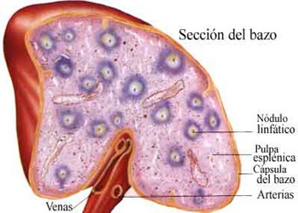
Glándulas Suprarrenales, corteza, parte exterior
Función: la parte externa de la glándula se llama la corteza, la cual produce hormonas esteroides como: cortisol, aldosterona, estrógenos, testosterona. Están situadas encima de ambos riñones.
Sentir de la Activación (Conflicto): sentirse no apto por no haber tomado el buen camino, sensación de haber equivocado el camino. Provoca la sensación de querer que lo dejen en paz, solo, alejado del mundo.
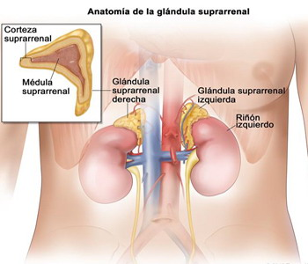 |  | 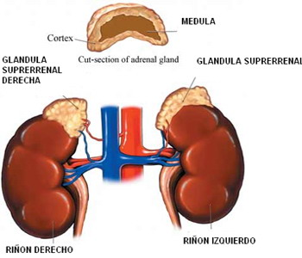

 | Temas Recomendados: | 

   |  | Asesores de Salud Basados en las Leyes Biológicas
   |  | El Buscador Espiritual (Descarga Gratuita)
   |  | ¿Qué Hacer ante un Diagnóstico Médico Grave?
  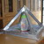 | Venta de Pirámides Energéticas Salud y Meditación
   | Artículos sobre Nueva Medicina de Pasadofuturo
  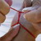 | ¿Qué es el Hilo Rojo? ¿Cómo funciona?

 | Lo Más Visto: | 

  1 | 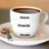 | Todo Sobre la Lectura del Café o Cafeomancia
  2 |  | Órganos del Cuerpo Humano del Mesodermo Nuevo
  3 | 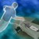 | Todo lo que Debes Saber Sobre los Viajes Astrales
  4 | 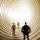 | Principios que Rigen el Proceso de Reencarnación
  5 |  | Los Nodos Lunares y el Tikún en la Astrología
  6 |  | Guía de Estudio Online Gratuita de Nueva Medicina

Visitas por Países  en este Momento         | Páginas Vistas por Países
  Si te gusta Pasadofuturo
  ¡Recomiéndanos en Google!

